Změna konečné podoby rozpočtu dotace
Po přidělení dotace by měla na e-mail přijít informace o přidělené částce. Na webových stránkách: https://dotace-protidrogovapolitika.cz/ se přihlásíte do aplikace. Přes záložku Žádosti se přihlásíte do jednotlivých projektů Vaší žádosti.
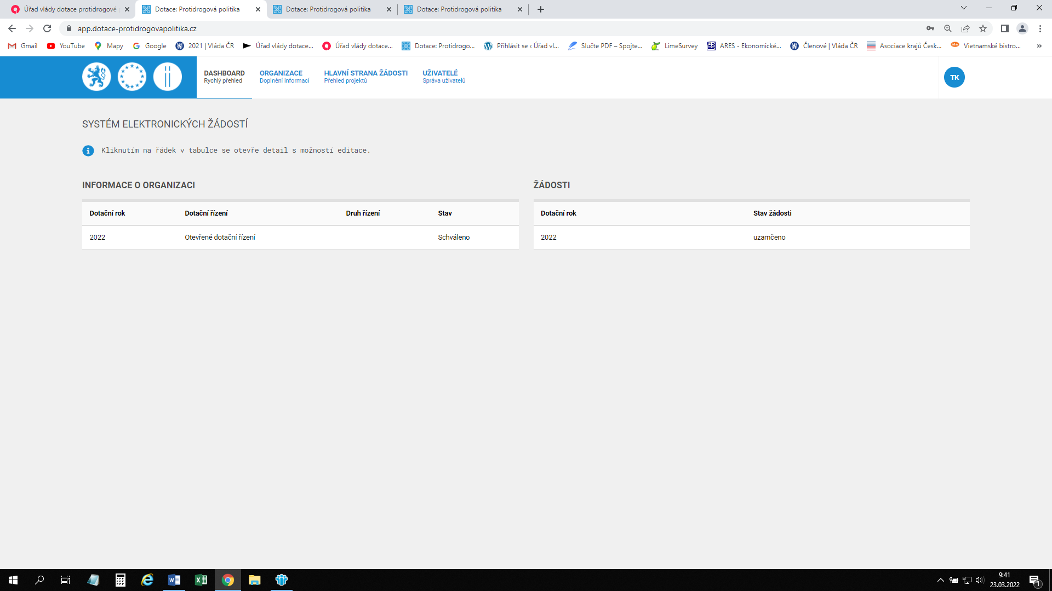

Následně vidíte výši přidělené dotace u jednotlivých projektů.
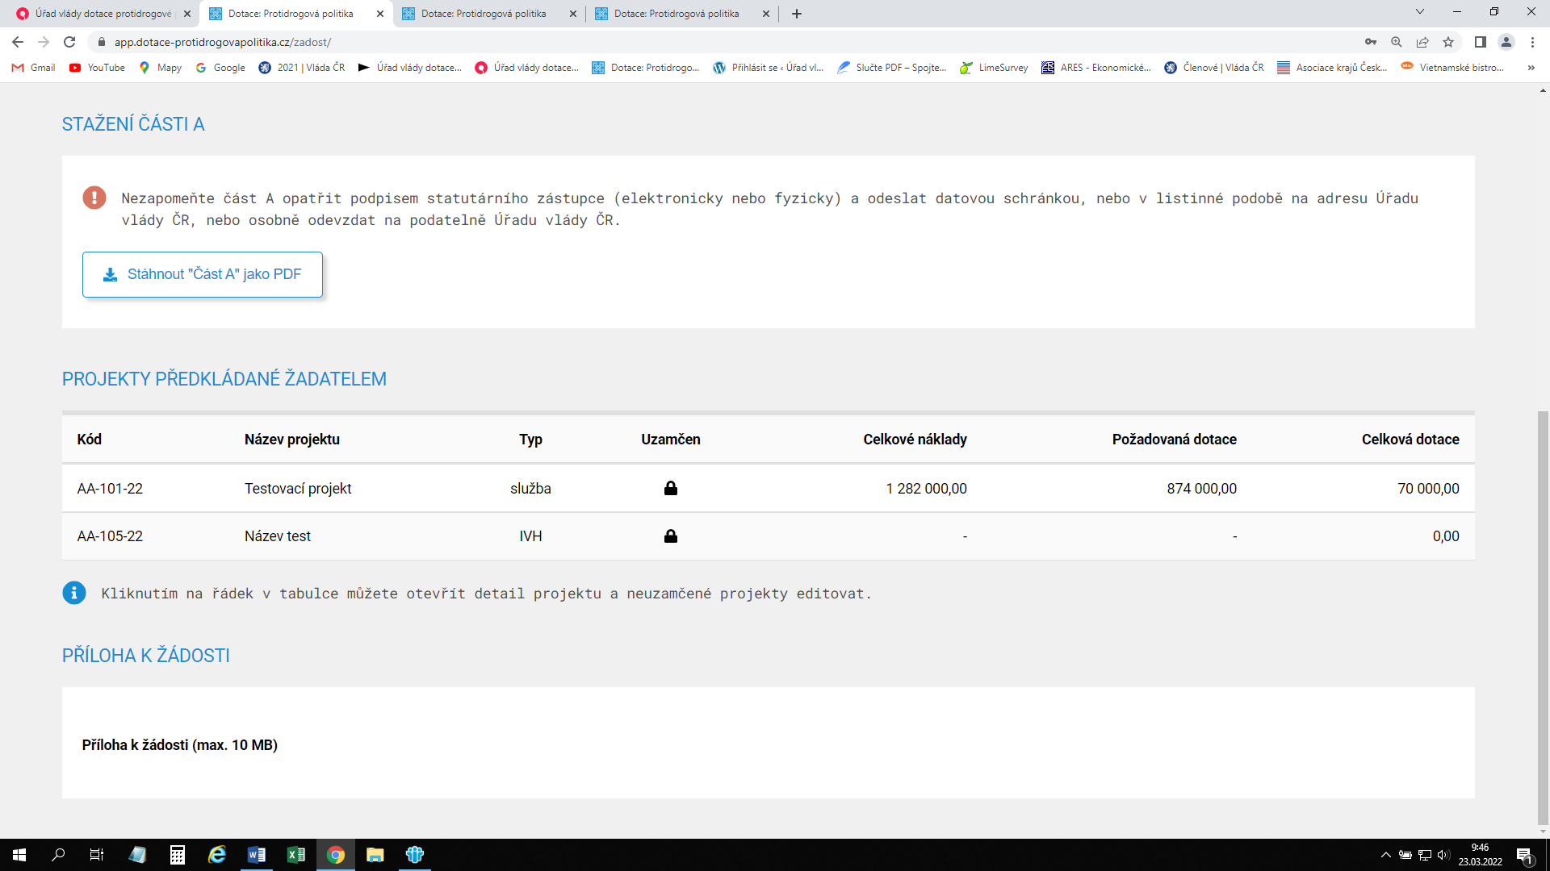

V projektu uvidíte také výši přidělené dotace a možnost úpravy:
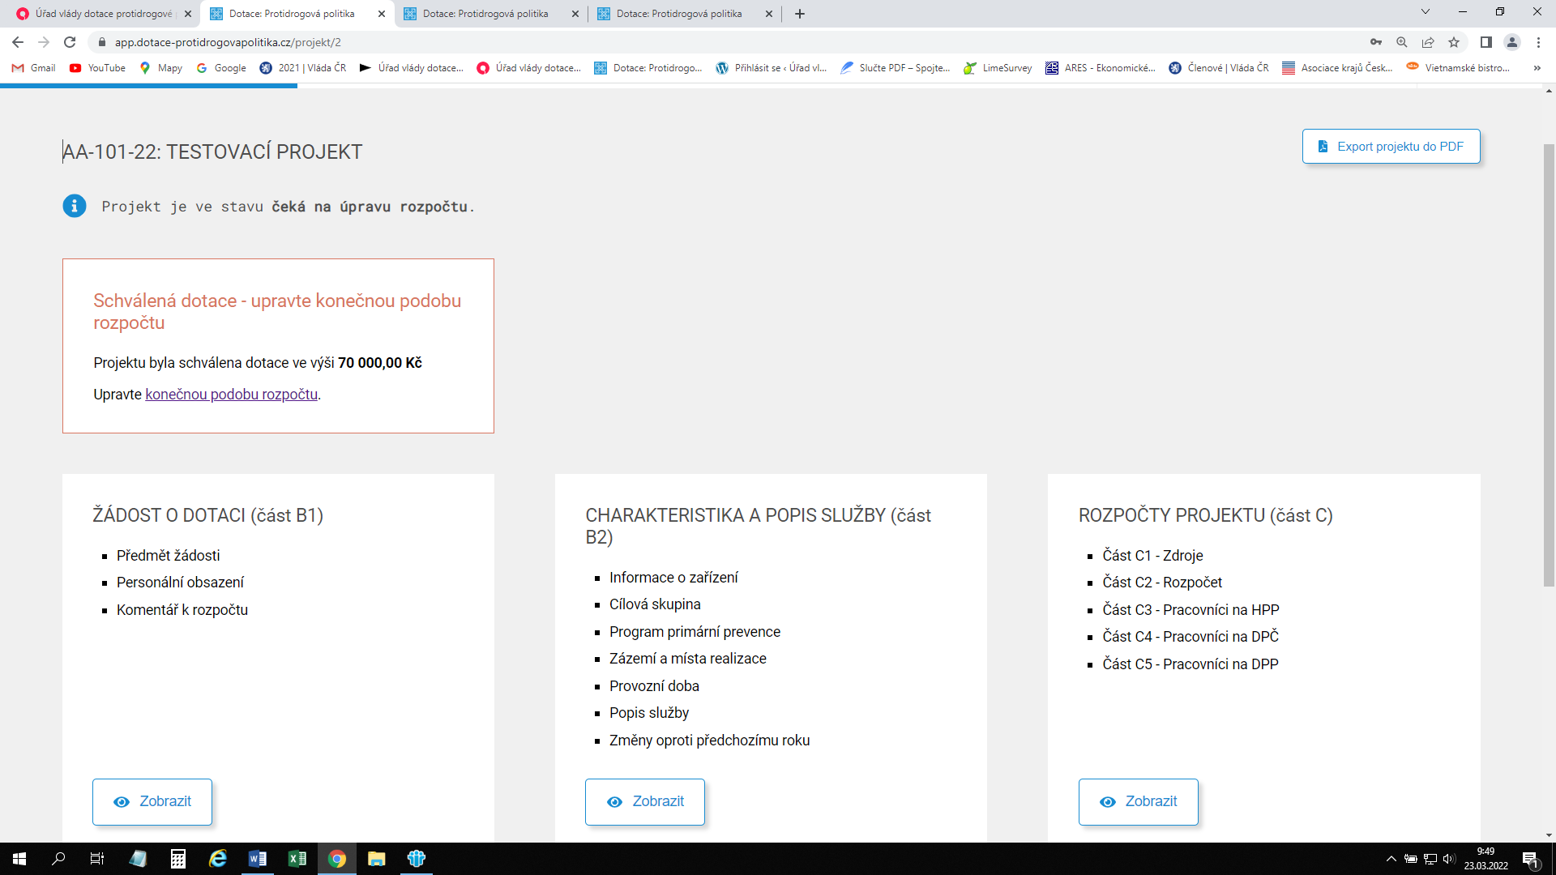
Po zakliknutí možnosti Upravte konečnou podobu rozpočtu se Vám otevře rozpočet k úpravě.
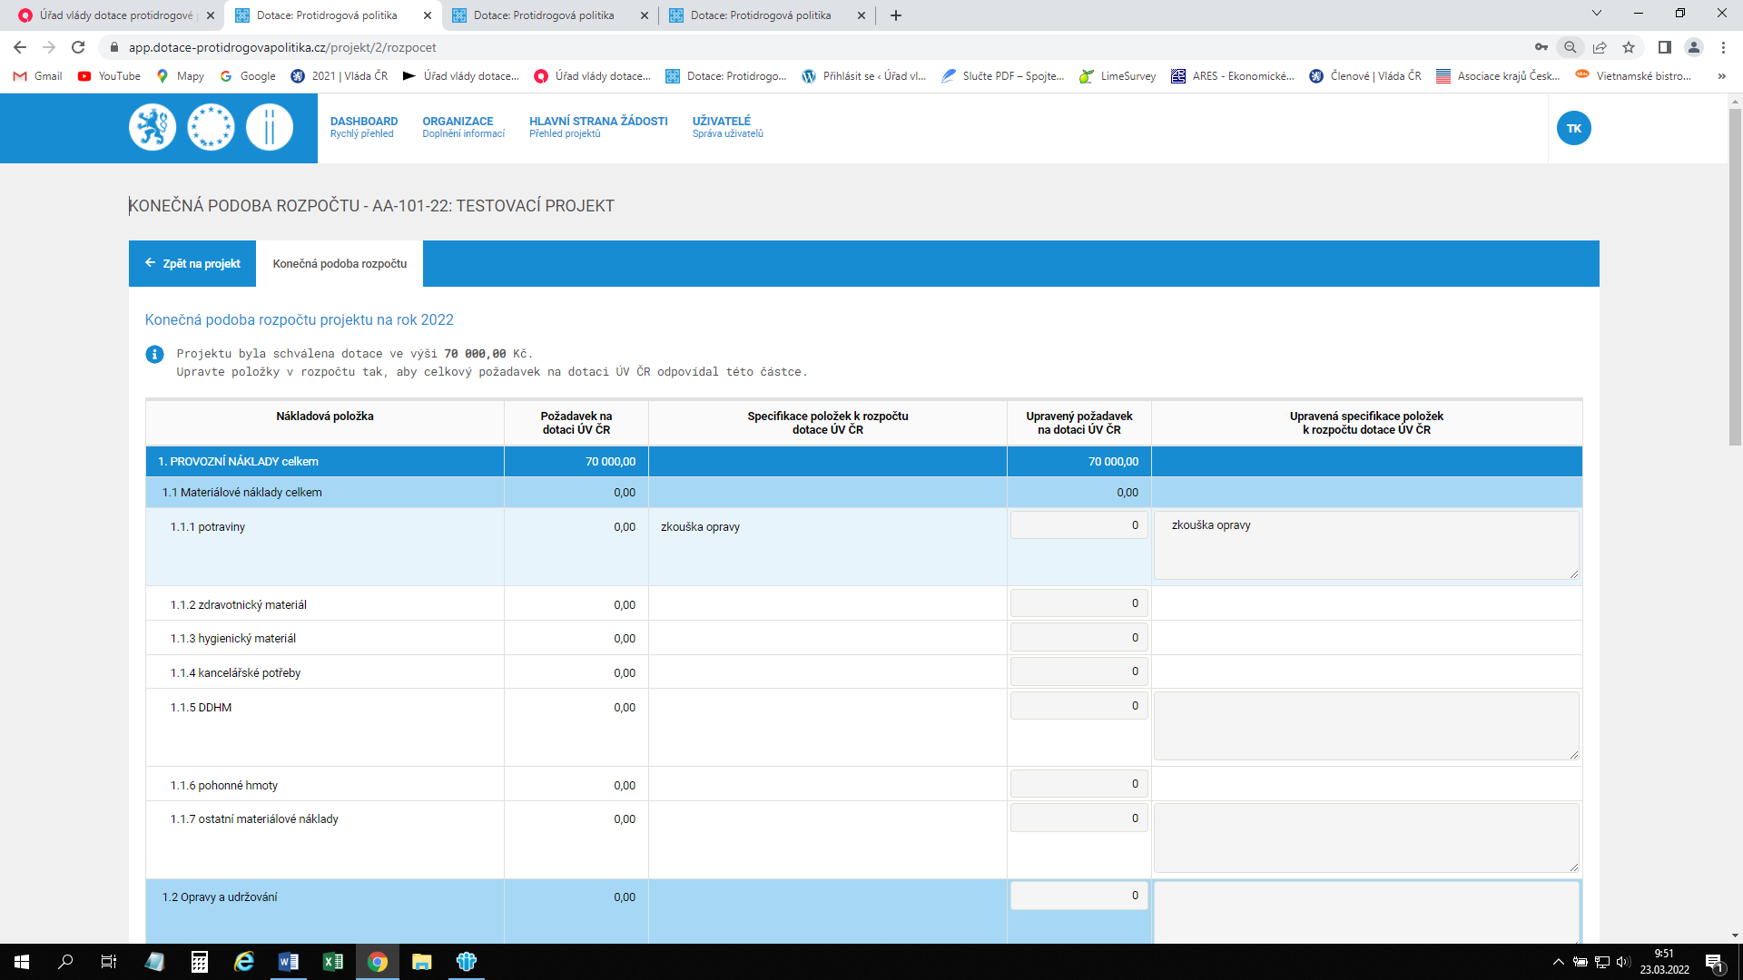

Ve spodní části je zobrazen rozdíl mezi požadavkem a přidělenou dotací:
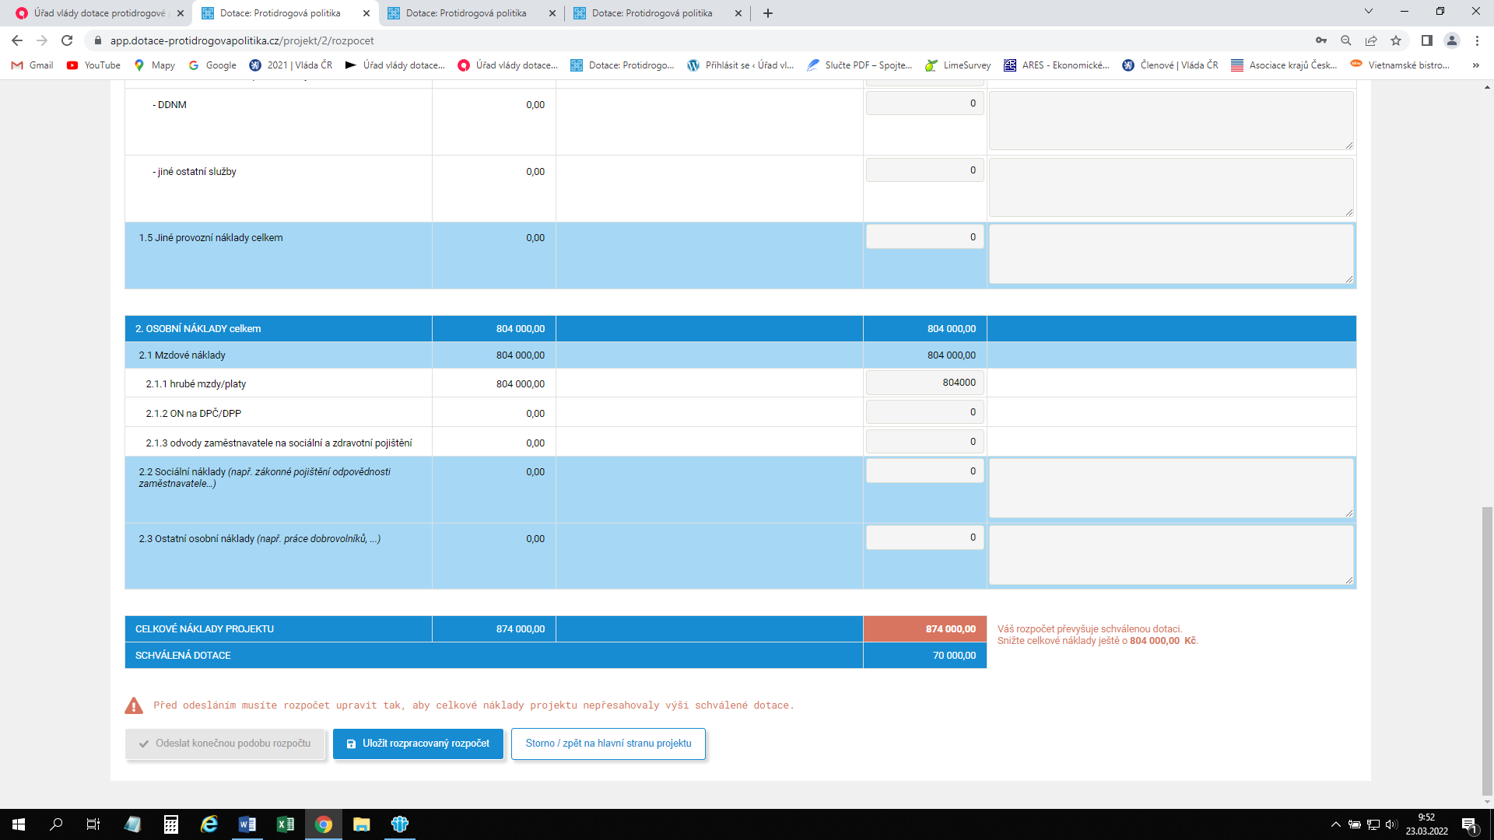
Je možné upravit rozpočet i komentáře. Vždy musí být výsledná částka rovnat přidělené dotaci, aplikace Vás na to upozorní zelenou barvou.
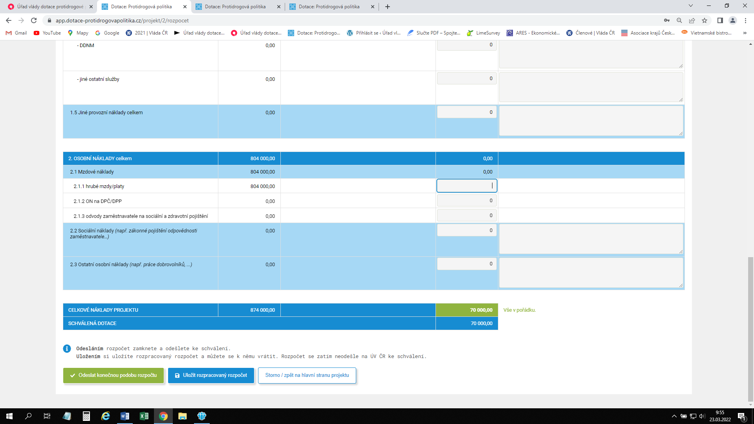
Následně je možné rozpracovaný rozpočet uložit k další úpravě nebo odeslat. V okamžiku řádného odeslání pole zmizí. V aplikaci není v tuto chvíli možné rozpočet stáhnout ve Wordu či Excelu, tako funkcionalita bude IT firmou dodělána.
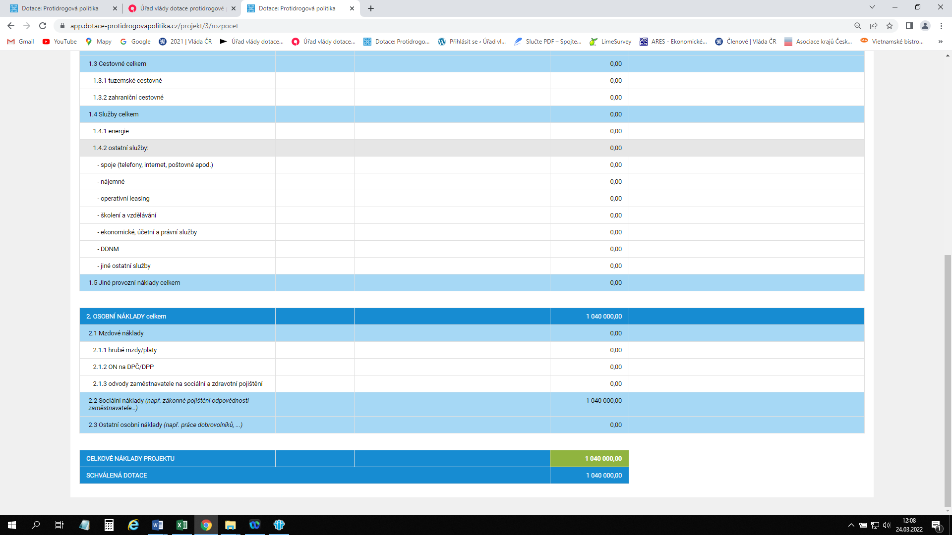
V případě potíží s přepracováním konečné podoby rozpočtu nás prosím kontaktujte na e-mail: drbohlavova.eliska@vlada.cz

